Интернет – это безграничный мир информации:
– главное преимущество этого ресурса – огромные возможности поиска разнообразной информации.
– коммуникативные возможности (расстояние между людьми сегодня резко сократилось, появилось больше возможностей для общения, быстрого обмена информацией);
– развлекательные (игры, видео и т.д.).
Однако, кроме хорошего, в виртуальном мире присутствует много негативного:
- мошенничество (доступ к паролям, конфиденциальной информации и т.д.)
-появление интернет-зависимости (интернет-сёрфинг, пристрастие к виртуальному общению и к виртуальным знакомствам)
-так же существует риск вовлечения в деструктивные группы
- негативные интернет-явления (кибербуллинг, троллинг и др.)
Троллинг (форма социальной провокации или издевательства в сетевом общении), когда Вам на хорошем форуме ни с того ни с сего нахамят, оскорбят, унизят.
Так же получили активное развитие такие негативные направления (в том числе преступные), как:
Буллинг (кибербуллинг — преследование сообщениями, содержащими оскорбления, агрессию, запугивание; хулиганство)
В современном информационном мире появляется всё больше скрытых угроз. С коммуникационными рисками можно столкнуться при общении в мобильных сервисах, чатах, онлайн-мессенджерах (Skype, Telegram и др.), социальных сетях, форумах, блогах и т.д.
Взрослые с криминальными намерениями могут назначать вам встречи в реальном мире, часто под видом друга или подружки из социальной сети или онлайн игры.
Многие террористические организации и их последователи ведут пропаганду и набор через интернет, в том числе через социальные сети.
Всё начинается с того, что подросток подписался на новости в сообществе, а потом его мозг подвергается ежедневной обработке. В результате ребёнок попадает в страшную психологическую зависимость.
Вовлечение в деструктивные группы в социальных сетях - аналог вовлечения детей в наркотическую и другие зависимости. Деструктивная группа, как правило, закрытая. Цель закрытости – придать оттенок «исключительности» и «эксклюзивности информации».
Основные направленности деструктивных групп:
-экстремистские (провокацируют беспорядки, террористические акции, методы партизанской войны),
-сектантсткие (имеющая своё учение и свою практику),
-аутоагрессивные (причинение вреда собственному телу).
-террористические.
В группах деструктивной направленности происходит разрушение личности человека через разрушение его психики. Попасть под негативное влияние секты через её сайт очень легко – если человек читает в сети соответствующий материал, смотрит видео и фото информацию, то он уже вступает во взаимодействие с вербовщиком сети, невольно участвует в психологической игре организаторов секты, нередко попадая от них в зависимость.
Основы кибербезопасности:
▪проявляйте осторожность при переходе по ссылкам, которые вы получаете в сообщениях от других пользователей или друзей;
▪контролируйте информацию о себе, которую вы размещаете;
▪чтобы не раскрыть адреса электронной почты своих друзей, не разрешайте социальным сетям сканировать адресную книгу вашего ящика электронной почты;
▪не добавляйте в друзья в социальных сетях всех подряд;
▪не регестрируйтесь во всех социальных сетях без разбора;
▪всегда спрашивай родителей о непонятных тебе вещах, которые ты встречаешь в интернете;
▪не позволяйте себя запугивать и не беспокойте других с помощью фейковых аккаунтов.
Что нужно делать родителям?
1. Разговаривайте с ребенком. Объясните, что такое «хорошо», а что такое «плохо». Когда с детства у ребёнка есть чётко сложившееся мнение об этих понятиях, то его не заинтересуют призывы к насилию или суицидальному поведению.
2. Учите ребенка мыслить критически. Подросток должен уметь самостоятельно фильтровать поступающую ему информацию, уметь анализировать её, сопоставлять с другой информацией, составлять собственное мнение.
3. Максимально восполните недостаток любви и внимания к ребёнку.
4. Всегда поддерживайте разговор с ребенком, о чем бы он ни был. Искренне интересуйтесь его жизнью.
5. Придумайте ребенку занятие. Пусть у него будет больше увлечений, тогда вряд ли его затянет виртуальная реальность.
6. Допустимо и осторожное использование директивных методов – твердый и однозначный запрет участия в таких группах: ребенок должен понять, что это недопустимо, это родительский запрет.
7. Попробуйте вывести ребенка на разговор, но ни в коем случае нельзя шпионить, дабы не потерять его доверие. Важно показать ему, какие механизмы действуют в этих группах, какие приемы используются, чтобы сделать присутствие в подобных группах сначала привлекательным для ребенка, а затем создать зависимость от этого, страх быть исключенным. Важно раскрыть манипулятивность и ложность таких взаимоотношений.
8. Не бойтесь обращаться к специалистам. Если между вами и ребенком нет доверительных отношений, а между тем перечисленные выше тревожные сигналы присутствуют в поведении подростка, необходимо обратиться к психологу.
К сожалению, в нашем обществе еще недостаточно развиты основы кибербезопасности. Главная задача сегодня для общества, педагогов и родителей в том числе – обеспечение безопасности детей, которые не всегда способны правильно оценить степень угрозы информации, которую они воспринимают или передают. А задача молодых – быть грамотнее, критичнее, больше читать научную информацию и качественную художественную литературу, а также знать и выполнять основы кибербезопасности.

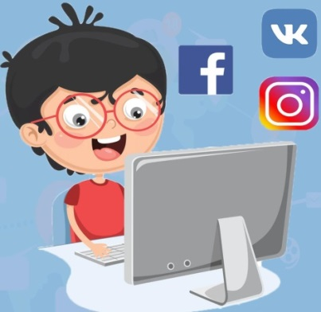
Наш адрес:
г. Когалым
ул. Дружбы Народов, д. 12 кв. 36
Контактный телефон:
отделение психологической помощи гражданам:
8 (34667) 2-92-91 (доб. 205)

Сайт учреждения:
www.kson86.ru

Официальная группа учреждения
в социальной сети «ВКонтакте»:
https://vk.com/kson_jemchujina

Официальная группа учреждения
в социальной сети «Одноклассники»:
https://ok.ru/bukogalyms

Официальная группа учреждения
в «Telegram»:
https://t.me/KKCSON

Бюджетное учреждение
Ханты-Мансийского автономного
округа – Югры
«Когалымский комплексный центр
социального обслуживания населения»

ОТДЕЛЕНИЕ ПСИХОЛОГИЧЕСКОЙ ПОМОЩИ ГРАЖДАНАМ

«Памятка Опасные группы риска в социальных сетях»
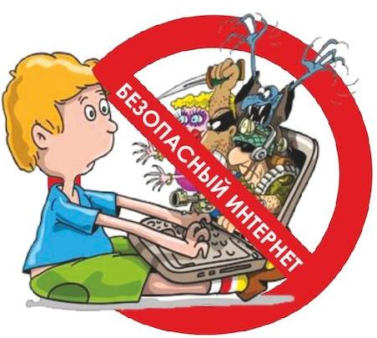

г. Когалым

